管理战略管理6大工具---波特五力分析模型

- 简介
麦克尔·波特(Michael Porter)于80年代初提出，对企业战略制定产生全球性的深远影响。用于竞争战略的分析，可以有效的分析客户的竞争环境。
- 详解
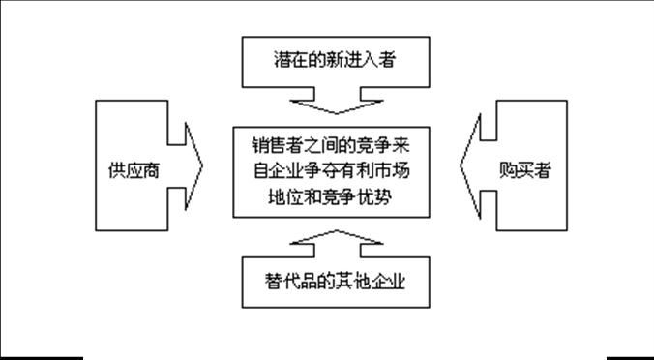
五种力量模型将大量不同的因素汇集在一个简便的模型中，以此分析一个行业的基本竞争态势。五种力量模型确定了竞争的五种主要来源，即供应商和购买者的讨价还价能力，潜在进入者的威胁，替代品的威胁，以及最后一点，来自目前在同一行业的公司间的竞争。一种可行战略的提出首先应该包括确认并评价这五种力量，不同力量的特性和重要性因行业和公司的不同而变化，如下图所示：
  - 供应商的讨价还价能力
供应商影响一个行业竞争者的主要方式是提高价格(以此榨取买方的盈利)，降低所提供产品或服务的质量，下面一些因素决定它的影响力：
(1) 供应商所在行业的集中化程度。
(2) 供应商产品的标准化程度。
(3) 供应商所提供的产品构在企业整体产品成本中的比例。
(4) 供应商提供的产品对企业生产流程的重要性。
(5) 供应商提供产品的成本与企业自己生产的成本之间的比较。
(6) 供应商提供的产品对企业产品质量的影响。
(7) 企业原材料采购的转换成本。
(8) '供应商前向一体化'的战略意图。
2．购买者的讨价还价能力
与供应商一样，购买者也能够成为行业盈利性造成威胁。购买者能够强行压低价格，或要求更高的质量或更多的服务。为达到这一点，他们可能使生产者互相竞争，或者不从任何单个生产者那里购买商品。购买者一般可以归为工业客户或个人客户，购买者的购买行为与这种分类方法是一般是不相关的。有一点例外是，工业客户是零售商，他可以影响消费者的购买决策，这样，零售商的讨价还价能力就显著增强了。以下因素影响购买者集团的议价能力：
(1)集体购买
(2)产品的标准化程度
(3)购买者对产品质量的敏感性
(4)替代品的替代程度
(5)大批量购买的普遍性
(6)产品在购买者成本中占的比例
(7)购买者后向一体化的战略意图
3．新进入者的威胁
一个行业的进入者通常带来大量的资源和额外的生产能力，并且要求获得市场份额。除了完全竞争的市场以外，行业的新进入者可能使整个市场发生动摇。尤其是当有步骤、有目的地进入某一行业时，情况更是如此。
新进入者威胁的严峻性取决于一家新的企业进入该行业的可能性、进入壁垒、以及预期的报复。其中第一点主要取决于该行业的前景如何，行业增长率高表明未来的赢利性强，而眼前的高利润也颇具诱惑力。
对于上两种威胁，客户需要研究进入壁垒的难易的条件因素，如钢铁业、造船业、汽车工业、规模经济是进入壁垒的重要条件，此外还有产品的差异条件，如化妆品及保健品业产品的差异条件是进入壁垒的主要条件之一。
4．替代品的威胁
替代品是指那些与客户产品具有相同功能的或类似功能的产品。如糖精从功能上可以替代糖，飞机远距离运输可能被火车替代等，那么生产替代品的企业本身就给客户甚至行业带来威胁，替代竞争的压力越大，对客户的威胁越大，决定替代品压力大小的因素主要有：
(1)替代品的盈利能力。
(2)替代品生产企业的经营策略。
(3)购买者的转换成本。
行业中的每一个企业或多或少都必须应付以上各种力量构成的威胁，而且客户必面对行业中的每一个竞争者的举动。除非认为正面交锋有必要而且有益处，例如要求得到很大的市场份额，否则客户可以通过设置进入壁垒，包括差异化和转换成本来保护自己。
当一个客户确定了其优势和劣势时(参见SWOT分析)，客户必须进行定位，以便因势利导，而不是被预料到的环境因素变化所损害，如产品生命周期、行业增长速度等等，然后保护自己并做好准备，以有效地对其它企业的举动做出反应。

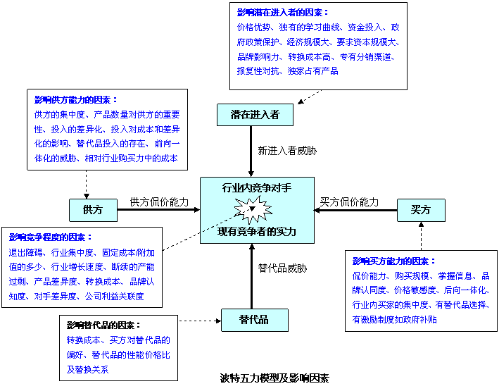
迈克 ·波特是举世公认的最伟大和最具影响力的商业理论思想家之一，被誉为竞争战略之父。“波特五力模型”是近二十多年来企业战略制定者们耳熟能详的商业概念之一。
“波特五力”的概念最早出现在他于 1979 年发表在《哈佛商业评论》中题为《竞争力如何塑造战略》（ How Competitive Forces Shape Strategy ）的论文中。该论文的发表，历史性地改变了企业、组织乃至国家对战略的认识，被评为《哈佛商业评论》创刊以来最具影响力的十篇论文之一。在他 1980 年出版的《竞争战略》一书中，波特通过对行业和竞争对手的分析方法工具，发展和完善了这个模型。时至今日，《竞争战略》一书仍然是全世界战略制定者和 MBA 学生的核心必读书籍。
在以前的文章中我们曾经谈到，商业概念的形成和被社会接受有其科学的必然性，同时商业概念也是时代的产物。《波特五力模型》的出现同样如此。 1980 年代前后，正值西方商界对商业理论原则重新全面思考的年代。该模型的问世于当时的商业环境恰好吻合。这个时期美国公司带着恐怖的心情目睹了 1970 年代日本企业对美国逐个行业地大规模侵蚀。美国公司以为，这是日本公司以廉价劳动力竞争的结果。直到 1970 年代末期他们才渐渐地意识到，其原因远不是这么简单。这时，波特积极倡导对竞争的本质问题进行全面的研究分析。下面简单介绍一下波特竞争战略思想形成的历史背景。
波特在哈佛攻读博士期间，曾经受到其导师、经济学家理查德 ? 考夫教授的影响。 26 岁博士毕业后，波特留校成为该校最年轻的教授之一。随后，他离开哈佛大学经济系，转而成为哈佛商学院的教师。这样使他有更多的机会将他的学术理论原则广泛应用于商界的实践，因此他也成为严肃经济学派中最早投身于商业实践的先驱者之一。在哈佛商学院，波特的最大贡献是创造性地研究和开发了一套在公司层面、行业层面乃至国家层面的竞争模型。在研究竞争模型过程中，他采纳了产业经济学中称为“结构 - 行为 - 绩效研究模型”（ structure-conduct-performance paradigm ），并把它应用于商业战略环境当中。
在 1980 年出版的《竞争战略》中，波特这应写道，“任何行业，无论在本国的还是国际，无论是一个产品还是一项服务，竞争的规则就蕴藏在五个竞争力量当中”。他断言，这五种力量组成了竞争的全貌。最初，它们可能会被动地理解为竞争的基本内容。但是经过波特的深入剖析，展示给大家面前的是一个易于理解并利于企业参与市场竞争的框架模型。对于战略制定者而言，在执行任何可能影响一个公司战略地位的战略时，这五种力量发挥着必不可少的杠杆作用。
波特认为， “这五种竞争力量的集合力决定一家公司的赢利能力。这五种力量的能量强弱在不同行业中会有所差别，并且会随着行业的发展发生变化。”
波特五力模型：
新进入者威胁。 新竞争者的加入必然会打破市场平衡，引发现有竞争者的竞争反应，也就不可避免地需要调入新的资源用于竞争，因此使收益降低。
替代品的威胁。 市场上可替代你的产品和服务的存在意味着你的产品和服务的价格将会受到限制。
买方的讨价还价能力。 如果买方拥有讨价还价能力，他们一定会利用它。这回减少你的利润，其结果是影响收益率。
供方的讨价还价能力。 与买方相反，供方会设法提高价格，其结果同样会影响你的收益率。
现有竞争者的竞争能力。 竞争会导致对市场营销、研究与开发的投入或降价，结果同样会减少你的利润。
在后来的版本中，波特加进了 “一般战略”（ Generic Strategies ）的概念。他认为，还有三种一般战略，即实施竞争战略的各种方法。在波特的眼中，战略就是如何竞争。波特的一般战略是：
差异化战略 ，其产品被客户认为极有价值、独一无二的，在某些行业中业绩高于其它企业。公司通过差异化将自己和竞争对手区分开。
成本领先战略 ，采用这一战略的公司开始变成行业内的低成本生产者。这里的低成本并非放弃质量和服务。一个低成本生产者必须发现和挖掘所有的资源优势。它一般出售一种标准和朴实无华的东西。
集中战略 ，这种战略以 “在行业内很小的竞争范围内作出选择”为基础，实施这种战略的企业选择行业内的一个细分市场，通过实施其战略来挤走那些战略定位不清或既想与众不同又想成本领先的竞争对手。
波特五力模型与一般战略的关系：
行业内的五种力量 | 一 般 战 略
行业内的五种力量 | 成本领先战略 | 产品差异化战略 | 集中战略
进入障碍 | 具备杀价能力以阻止潜在对手的进入 | 培育顾客忠诚度以挫伤潜在进入者的信心 | 通过集中战略建立核心能力以阻止潜在对手的进入
买方侃价能力 | 具备向大买家出更低价格的能力 | 因为选择范围小而削弱了大买家的谈判能力 | 因为没有选择范围是大买家丧失谈判能力
供方侃价能力 | 更好地抑制大卖家的侃价能力 | 更好地将供方的涨价部分转嫁给顾客方 | 进货量低供方的侃价能力就高，但集中差异化的公司能更好地将供方的涨价部分转嫁出去
替代品的威胁 | 能够利用低价抵御替代品 | 顾客习惯于一种独特的产品或服务因而降低了替代品的威胁 | 特殊的产品和核心能力能够防止替代品的威胁
行业内对手的竞争 | 能更好地进行价格竞争 | 品牌忠诚度能使顾客不理睬你的竞争对手 | 竞争对手无法满足集中差异化顾客的需求
波特认为， “有时一个公司能够成功地追求一个以上主要经营目标，尽管这样做非常难。有效地实施任何一个一般战略要求企业全身心地投入，如果要追求一个以上的经营目标，就有可能削弱公司的组织资源，打乱组织安排。”如果一家公司不能执行任何一种一般战略，他很可能遇到了问题。用波特的话说，“如果公司不能从这三种战略中确定哪一种 ---- 徘徊其间 ---- 它就会处在一种非常不利的战略形势。”波特认为，“这种公司会缺少市场份额，投资不足，缺乏采取低成本策略的决心，也不具备规避低成本地位的全行业范围内的差异化能力，更没有能够在有限范围内创造差异化或低成本策略的集中度。”徘徊其间的公司必然会导致低收益。它要么会失去多数对低价产品有需求的客户，要么必须从其他廉价公司那里抢回利润。而且，这样的公司也会失去高利润的生意，让那些集中于高利润目标的公司和完全实现差异化经营的公司占得先机。处于两难境地的公司还可能产生模糊不清的公司文化，和相互冲突的组织安排和激励体系。
《竞争战略》于 1980 年出版后，波特的一般战略理论盛行一时，主张公司应当清晰地进行战略定位。但是，就在大约十年之后，形势发生了很大变化。 1990 年代，许多公司在多个领域展开竞争。他们通过完善的服务和迅速扩张实施差异化战略，同时也是成本领先者，追求产品或服务质优价廉。

